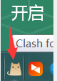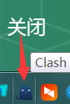图1的颜色说明软件已经开启代理了，图二的已经关闭代理了。

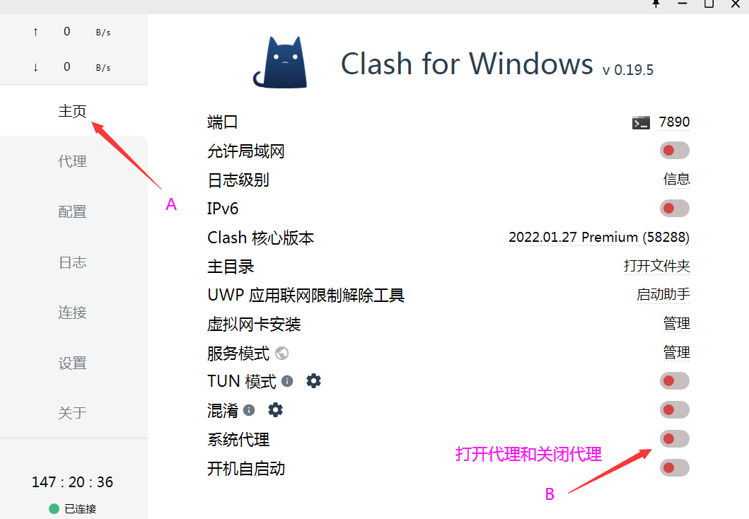

更新节点必须关闭代理！更新节点必须关闭代理！更新节点必须关闭代理！！！

一：关闭代理后，点软件左边的配置，如下图：

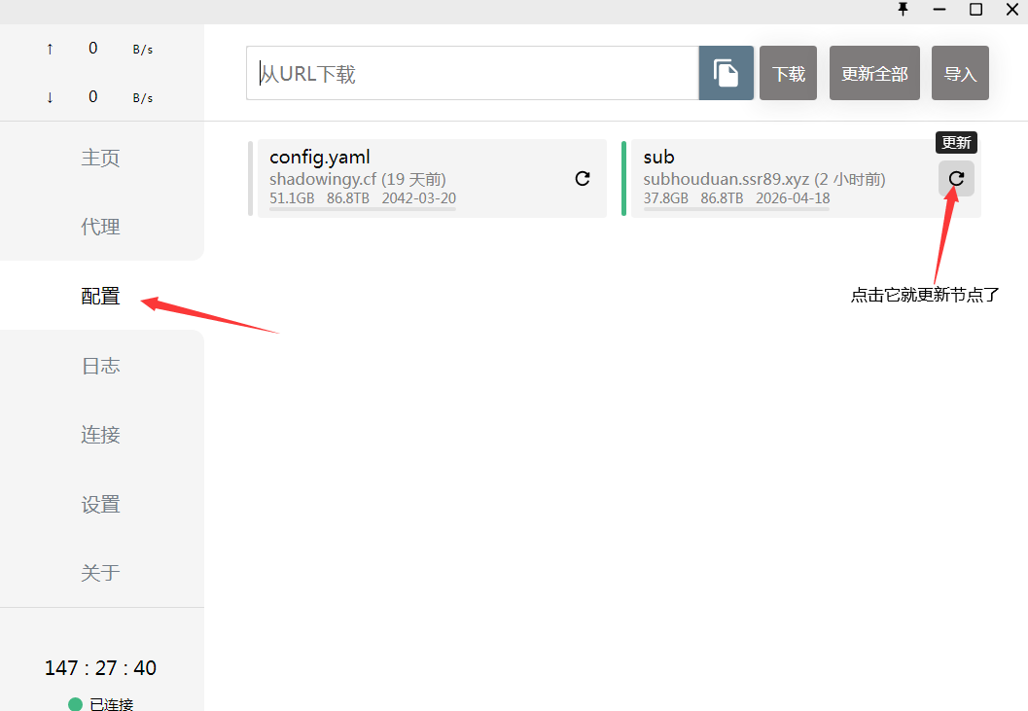

二：更新节点后点击软件左边代理：如下图：

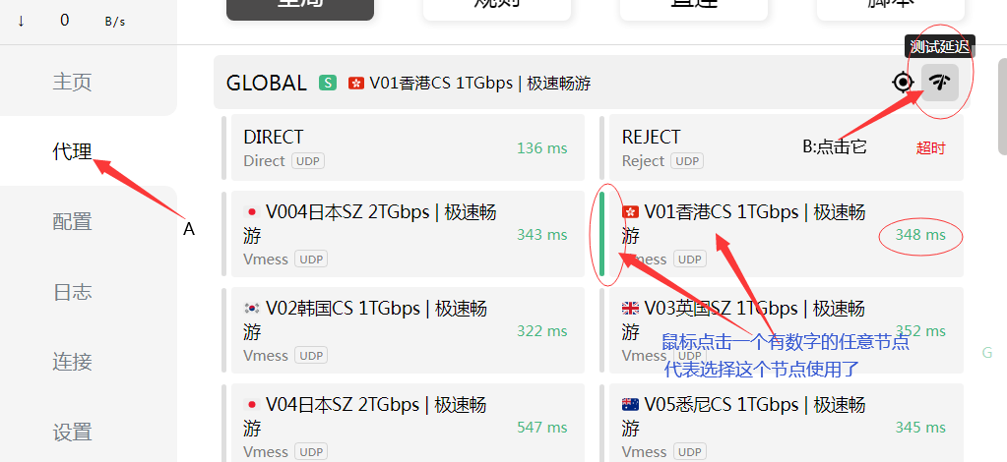

三：选择好可用节点后打开软件代理即可使用。如下图：

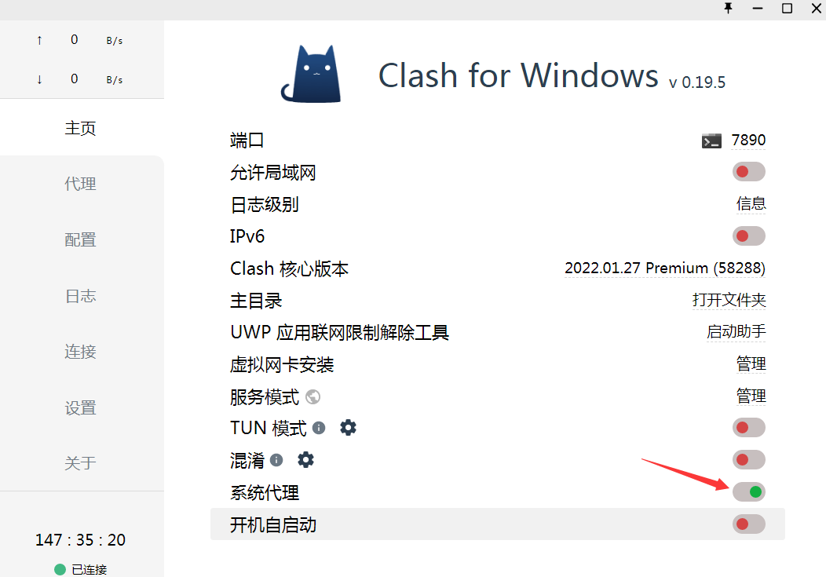

不使用的使用关闭代理，不要未关闭软件代理直接退出软件。切记！切记！切记！